Повестка
очередного 49-го заседания Думы Чаинского района IV созыва

28 ноября 2023 года начало в 14.00

№ п/п | Наименование вопроса | Докладчики
1 | Об утверждении ставок арендной платы на землю на 2024 год | Начальник отдела по земельным, имущественным и градостроительным вопросам  Мельников Василий Александрович
2 | О безвозмездной передаче муниципальному образованию «Подгорнское сельское поселение» недвижимого имущества | Ведущий специалист по управлению муниципальным имуществом Администрации Чаинского района  Пшеничный Александр Владимирович
3 | О внесении изменений в решение Думы Чаинского района от 19.12.2022 № 255 «О бюджете муниципального образования «Чаинский район Томской области» на 2023 год и на плановый период 2024 и 2025 годов» | Начальник Управления финансов Администрации Чаинского района  Калинина Татьяна Васильевна
4 | О бюджете муниципального образования «Чаинский район Томской области» на 2024 год и на плановый период 2025 и 2026 годов (1 чтение) | Начальник Управления финансов Администрации Чаинского района  Калинина Татьяна Васильевна
5 | О награждении Почетной грамотой Думы Чаинского района | Председатель Думы Чаинского района  Гусева Светлана Юрьевна

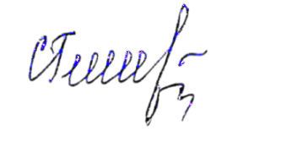

Председатель Думы Чаинского района С.Ю. Гусева

